Table of Contents

Estado de revisión: Borrador de traducción asistida por máquina. Requiere revisión humana de terminología, significado, enlaces, formato y vigencia técnica antes de marcarse como edición final.
CYBERSECURITY, PRIVACY & COMPLIANCE SERIES
GDPR
Un manual práctico para administradores y analistas jóvenes
Cómo se desarrolla, opera, demuestra y mejora el trabajo de privacidad
Alberto (Al) Leiva
Primera edición • Julio 2026
Inside: Plain-English GDPR artículos • Manual de gestión • Herramientas de código abierto • Ejemplos de evidencia • Laboratorios de analista junior • Preparación de entrevistas |
|. |

Publication and Use Notice
Autor: Alberto (Al) Leiva
Edición: Primera edición, Julio 2026
Propósito: Educación gratuita y práctica para directivos, estudiantes, cambiadores de carrera, analistas juniores, profesionales de la privacidad y profesionales de la ciberseguridad.

Aviso educativo y legal
Este manual proporciona información educativa general. No es un consejo legal y no reemplaza el asesoramiento de un abogado calificado o del oficial de protección de datos de una organización. Las obligaciones de GDPR dependen de hechos, la legislación de los Estados Miembros, la orientación de los reguladores, los contratos y las decisiones judiciales. Siempre verifique las fuentes oficiales actuales antes de actuar en un asunto real.

Uso ético y autorizado
Usar herramientas y ejercicios sólo con autorización escrita y sólo con datos ficticios, sintéticos o adecuadamente sanitarios. Los datos personales pueden dañar a las personas cuando se expone o se usa indebidamente. La habilidad técnica no crea permiso.

Prefacio
Una introducción acogedora al trabajo práctico de privacidad.
GDPR puede parecer una pared de lenguaje legal. En el trabajo diario, se convierte en un conjunto de preguntas prácticas: ¿Qué datos personales utilizamos? ¿Por qué lo necesitamos? ¿Quién puede verlo? ¿Cuánto tiempo tenemos? ¿Cómo lo protegemos? ¿Cómo puede una persona ejercer un derecho? ¿Cómo demostramos que nuestras respuestas son verdaderas?
Los administradores necesitan una propiedad clara, decisiones de riesgo honestas, recursos adecuados y pruebas fiables. Los analistas juniores necesitan mapear el procesamiento, revisar los avisos y contratos, coordinar las solicitudes de derechos, apoyar a los DPIA, organizar los hechos de violación y comunicarse sin ocultar incertidumbre.
Este manual sigue un enfoque basado en la metodología. Las herramientas pueden ayudar a descubrir datos, controlar el acceso, encontrar debilidades y organizar registros. No pueden elegir una base legal, decidir si se respetan los derechos de una persona o sustituir el juicio legal y profesional.
Lección central: El cumplimiento de GDPR no es un proyecto de documento único. Es un programa continuo para el uso legal, justo, transparente, seguro y responsable de los datos personales. |
Respuesta
— Alberto (Al) Leiva
Cómo utilizar este manual
Los administradores deben comenzar con los capítulos 1 a 8 y utilizar el libro de juegos y las plantillas como referencias de trabajo.
Los analistas junior deben estudiar los derechos, la evidencia, la guía de artículos, las herramientas, el laboratorio ficticio, los proyectos de portafolio y el capítulo de entrevistas.
Los lectores técnicos deben conectar cada herramienta a un propósito definido, riesgo, control, propietario y proceso de revisión.
Los equipos jurídicos y de privacidad deberían verificar las normas de los Estados Miembros y la orientación actual de la Junta de Desarrollo Internacional o la autoridad supervisora.
** Nota de edición:** La tabla final de contenidos incluye números de página verificados para esta edición. Si el manual es editado, confirme el nuevo diseño y actualice las referencias de la página. |
Respuesta

Tabla de contenidos
Notificación de publicación y uso [2](#publication-and-use-notice)
Notificación económica y jurídica [2](#educational-and-legal-notice)
Uso electrónico y autorizado [2] (#ethical-and-authorized-use)
Prefacio [3] (#preface)
Cómo utilizar este manual [4](#how-to-use-this-manual)
Tabla de contenidos [4](#table-of-contents)
1. GDPR Foundations [9](#gdpr-foundations)
1.1 Lo que GDPR protege [9](#what-gdpr-protects)
1.2 El cumplimiento es más que la seguridad [9](#compliance-is-more-than-security)
1.3 Lo que GDPR no significa [9](#what-gdpr-does-not-mean)
2. Alcance, Papeles y Definiciones [10](#scope-roles-and-definitions)
2.1 Cuestiones de alcance [10](#scope-questions)
2.2 Funciones básicas [10](#core-roles)
2.3 Datos personales, especiales y penales [10](#personal-special-category-and-criminal-data)
3. Principios y bases legítimas [11](#principles-and-lawful-bases)
3.1 Principios del artículo 5 [11](#article-5-principles)
3.2 Bases legales en virtud del artículo 6 [11](#lawful-bases-under-article-6)
3.3 Datos confidenciales y de consentimiento [12](#consent-and-sensitive-data)
4. Data Subject Rights [13](#data-subject-rights)
4.1 El reloj de solicitud [13](#the-request-clock)
4.2 Un archivo de solicitud defensible [14](#a-defensible-request-file)
5. Controller and Processor Governance [15](#controller-and-processor-governance)
5.1 Registros de actividades de procesamiento [15](#records-of-processing-activities)
5.2 Procesador de diligencia debida y contratos del artículo 28 [15](#processor-due-diligence-and-article-28-contracts)
5.3 Registros de responsabilidad [15](#accountability-records)
6. Seguridad y Datos Personales Breaches [16](#security-and-personal-data-breaches)
6.1 Artículo 32 seguridad [16](#article-32-security)
6.2 Decisiones de Breach [16](#breach-decisions)
7. DPIAs, Privacy by Design, and the DPO [17](#dpias-privacy-by-design-and-the-dpo)
7.1 flujo de trabajo DPIA [17](#dpia-workflow)
7.2 Privacidad por diseño y por defecto [17](#privacy-by-design-and-default)
7.3 DPO independence [17](#dpo-independence)
8. Transferencias internacionales de datos [18](#international-data-transfers)
8.1 Flujo de trabajo de transferencia [18](#transfer-workflow)
8.2 Pruebas comunes de transferencia [18](#common-transfer-evidence)
9. Guía completa del artículo por artículo [19](#complete-article-by-article-guide)
9.1 Capítulo I - Disposiciones generales [19](#chapter-i-general-provisions)
9.2 Capítulo II - Principios [19](#chapter-ii-principles)
9.3 Capítulo III - Derechos del interesado [19](#chapter-iii-rights-of-the-data-subject)
9.4 Capítulo IV — Contralor y procesador [20] (#chapter-iv-controller-and-processor)
9.5 Capítulo V - Transferencias a terceros países o organizaciones internacionales [21](#chapter-v-transfers-to-third-countries-or-international-organizations)
[9.6 Capítulo VI - Autoridades de supervisión independientes [22] (#chapter-vi-independent-supervisory-authorities)] (#chapter-vi-independent-supervisory-authorities)
9.7 Capítulo VII - Cooperación y coherencia [22](#chapter-vii-cooperation-and-consistency)
9.8 Capítulo VIII - Remedios, responsabilidad y sanciones [23](#chapter-viii-remedies-liability-and-penalties)
9.9 Capítulo IX — Situaciones específicas de procesamiento [23] (#chapter-ix-specific-processing-situations)
9.10 Capítulo X — Actos delegados e implementados [24](#chapter-x-delegated-and-implementing-acts)
9.11 Capítulo XI - Disposiciones finales [24](#chapter-xi-final-provisions)
10. Manual del GDPR para gerentes [25](#managers-gdpr-playbook)
10.1 Preguntas para cada propietario del procesamiento [25](#questions-for-every-processing-owner)
10.2 Dashboard mensual [25](#monthly-dashboard)
10.3 Errores comunes de gestión [25](#common-management-mistakes)
11. From Beginner to Junior Privacy Analyst [26](#from-beginner-to-junior-privacy-analyst)
11.1 Títulos de trabajo [26](#job-titles)
11.2 Trabajo junior típico [26](#typical-junior-work)
11.3 Habilidades que los empleadores pueden observar [27](#skills-employers-can-observe)
12. Herramientas de código abierto para GDPR Work [28](#open-source-tools-for-gdpr-work)
12.1 Auxiliar de CISO [28](#ciso-assistant)
Inicio rápido [28](#quick-start)
Evidencia para retener [28](#evidence-to-retain)
12.2 OpenMetadata [28](#openmetadata)
Inicio rápido [29](#quick-start-1)
Evidencia para retener [29](#evidence-to-retain-1)
12.3 Microsoft Presidio [29](#microsoft-presidio)
Inicio rápido [29](#quick-start-2)
Evidencia para retener [29](#evidence-to-retain-2)
12.4 ARX [29](#arx)
Inicio rápido [29](#quick-start-3)
Evidencia para retener [29](#evidence-to-retain-3)
12.5 Keycloak [29](#keycloak)
Inicio rápido [30](#quick-start-4)
Evidencia para retener [30](#evidence-to-retain-4)
12.6 Wazuh [30](#wazuh)
Inicio rápido [30](#quick-start-5)
Evidencia para retener [30](#evidence-to-retain-5)
12.7 OWASP ZAP [30](#owasp-zap)
Inicio rápido [30](#quick-start-6)
Evidencia para retener [30](#evidence-to-retain-6)
12.8 Trivy [30](#trivy)
Inicio rápido [30](#quick-start-7)
Evidencia para retener [31](#evidence-to-retain-7)
12.9 Agente de política abierta [31](#open-policy-agent)
Inicio rápido [31](#quick-start-8)
Evidencia para retener [31](#evidence-to-retain-8)
12.10 Klaro! [31](#klaro)
Inicio rápido [31](#quick-start-9)
Evidencia para retener [31](#evidence-to-retain-9)
12.11 Greenbone Community Edition [31](#greenbone-community-edition)
Inicio rápido [31](#quick-start-10)
Evidencia para retener [32](#evidence-to-retain-10)
12.12 Lista de verificación de la gobernanza de los instrumentos [32](#tool-governance-checklist)
13. Fictional SaaS Laboratory and Portfolio [33](#fictional-saas-laboratory-and-portfolio)
Proyecto 1 — Alcance y funciones [33](#project-1-scope-and-roles)
Proyecto 2 — ROPA [33](#project-2-ropa)
Proyecto 3 — Derechos [33](#project-3-rights)
Proyecto 4 — DPIA [33](#project-4-dpia)
Proyecto 5 — Breach [33](#project-5-breach)
Proyecto 6 — Vendor y transferencia [33](#project-6-vendor-and-transfer)
Proyecto 7 — Herramientas [33](#project-7-tools)
13.1 Portfolio ethics [33](#portfolio-ethics)
14. Plan de aprendizaje de 30 días [34] (#thirty-day-learning-plan)
14.1 hábito diario [34](#daily-habit)
15. Preparación de entrevistas [35](#interview-preparation)
¿Qué son los datos personales? [35](#what-is-personal-data)
Controlador versus procesador? [35](#controller-versus-processor)
¿Es necesario el consentimiento siempre? [35](#is-consent-always-needed)
¿Qué es un ROPA? [35](#what-is-a-ropa)
¿Cómo se maneja una solicitud de derechos? [35](#how-do-you-handle-a-rights-request)
¿Cuándo se necesita un DPIA? [35](#when-is-a-dpia-needed)
¿Qué es una brecha de datos personales? [35](#what-is-a-personal-data-breach)
¿Qué sucede a las 72 horas? [35](#what-happens-at-72-hours)
¿Cómo demuestras el cumplimiento? [35](#how-do-you-prove-compliance)
15.1 Respuesta de 60 segundos del administrador [36](#managers-60-second-answer)
16. Plantillas y listas de verificación [37](#templates-and-checklists)
16.1 ROPA fields [37](#ropa-fields)
16.2 Registro [37](#rights-request-register)
16.3 Pantalla DPIA [37](#dpia-screen)
16.4 Hoja de datos Breach [38](#breach-fact-sheet)
16.5 Lista de comprobación previa al lanzamiento [38](#manager-pre-launch-checklist)
17. GDPR, AI y Analytics [39](#gdpr-ai-and-analytics)
17.1 Cuestiones de examen práctico [39](#practical-review-questions)
18. Glosario [40](#glossary)
19. Índice de asunto [42](#subject-index)
20. Referencias oficiales y estudio ulterior [43](#official-references-and-further-study)

1. GDPR Foundations
Lo que la ley protege, lo que significa el cumplimiento, y lo que los administradores poseen.
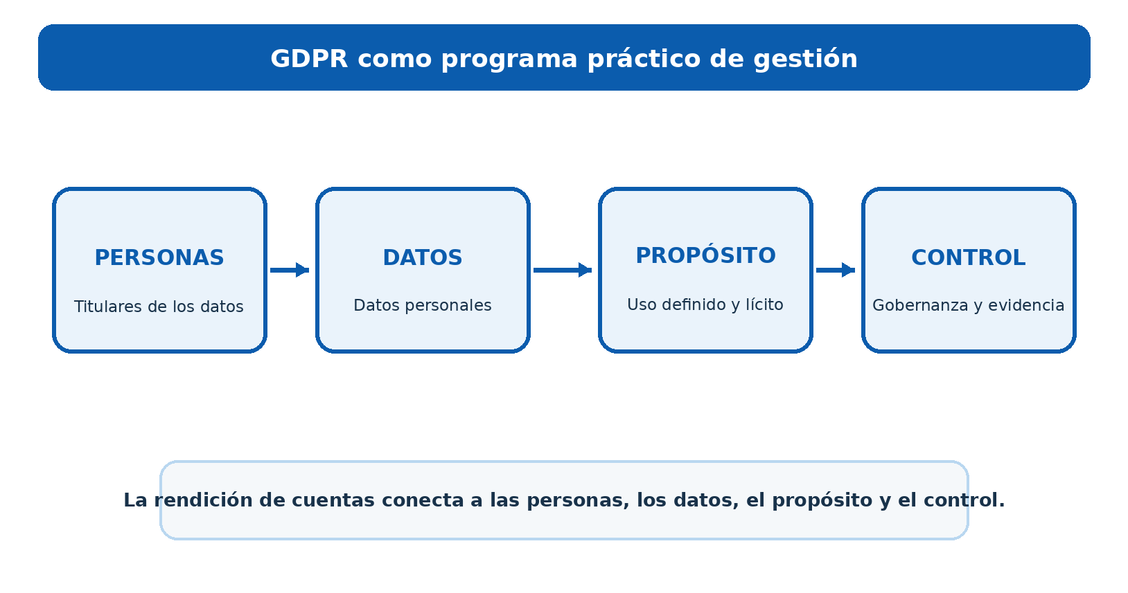
Cuatro bloques conectados muestran personas, datos, propósito y control.
Figura 1. GDPR como un programa de gestión práctica

1.1 What GDPR protects
GDPR protege a las personas naturales cuando se procesan sus datos personales. Los datos personales son información relativa a una persona identificada o identificable. Puede incluir nombres, identificadores, datos de ubicación, identificadores en línea, registros de empleo, detalles financieros, imágenes, datos de dispositivos y muchos otros hechos.

1.2 El cumplimiento es más que seguridad
Cuestiones de seguridad, pero GDPR también requiere procesamiento legal y justo, información clara, respeto a los derechos, límites de propósito, minimización de datos, control de retención y rendición de cuentas.

1.3 What GDPR does not mean
- El consentimiento no es la única base legal.
- Encriptación sola no crea cumplimiento.
- Un aviso de privacidad no resuelve el procesamiento ilegal.
- Un contrato de procesador no elimina la responsabilidad del controlador.
- Una herramienta no puede garantizar que los datos personales hayan sido completamente descubiertos o eliminados.
- Una multa no es el único riesgo; la gente puede sufrir daño material o no material.
- Alcance, roles y definiciones
Cómo decidir si GDPR aplica y quién es responsable.

2.1 Cuestiones de alcance
- Identificar los establecimientos de la UE de la organización.
- Identificar ofertas de bienes o servicios a personas de la UE.
- Identificar el monitoreo del comportamiento en la UE.
- El documento excluye las actividades y la razón de exclusión.
- Revisar las leyes de los Estados Miembros y otras normas sectoriales.

2.2 Funciones básicas
Rol
TENCIÓN DE LOS Datos sometidos La persona que los datos se relacionan con los derechos del ejercicio Silencioso y reciben información clara Silencioso Controlador | Decide por qué y los medios esenciales para procesar la legalidad, los derechos, el diseño, los proveedores, la evidencia Silencioso tención Controladores conjuntos tención Dos o más partes deciden conjuntamente el propósito y los medios TEN Procesador | Procesa datos personales para un controlador TEN Seguir instrucciones, proteger datos, ayudar al controlador | | Subprocesador | Procesador comprometido por otro procesador | Conocer los deberes contractuales y de seguridad aprobados TEN DPO | Asesor y monitor independiente donde se designa TENA AVISO, monitoree, apoye a DPIAs, coopere con la autoridad | | Autoridad supervisora | Regulador independiente de privacidad Silencioso guía, investigación, acción correctiva, cumplimiento

2.3 Datos personales, especiales y penales
Los datos personales son más amplios que la información que nombre directamente a alguien. Los datos especiales incluyen información sobre el origen racial o étnico, opiniones políticas, religión o creencias, membresía sindical, genética, biometría utilizada para la identificación única, salud, vida sexual o orientación sexual. Los datos sobre condenas y delitos penales tienen controles separados en virtud del artículo 10.
Punto de control para gerentes: Requiere un análisis por escrito del alcance y la función antes de aprobar un nuevo producto, proveedor, tecnología de seguimiento, caso de uso de inteligencia artificial o flujo internacional de datos. |
|. |

3. Principios y bases legales
Las reglas que conforman cada propósito de procesamiento.
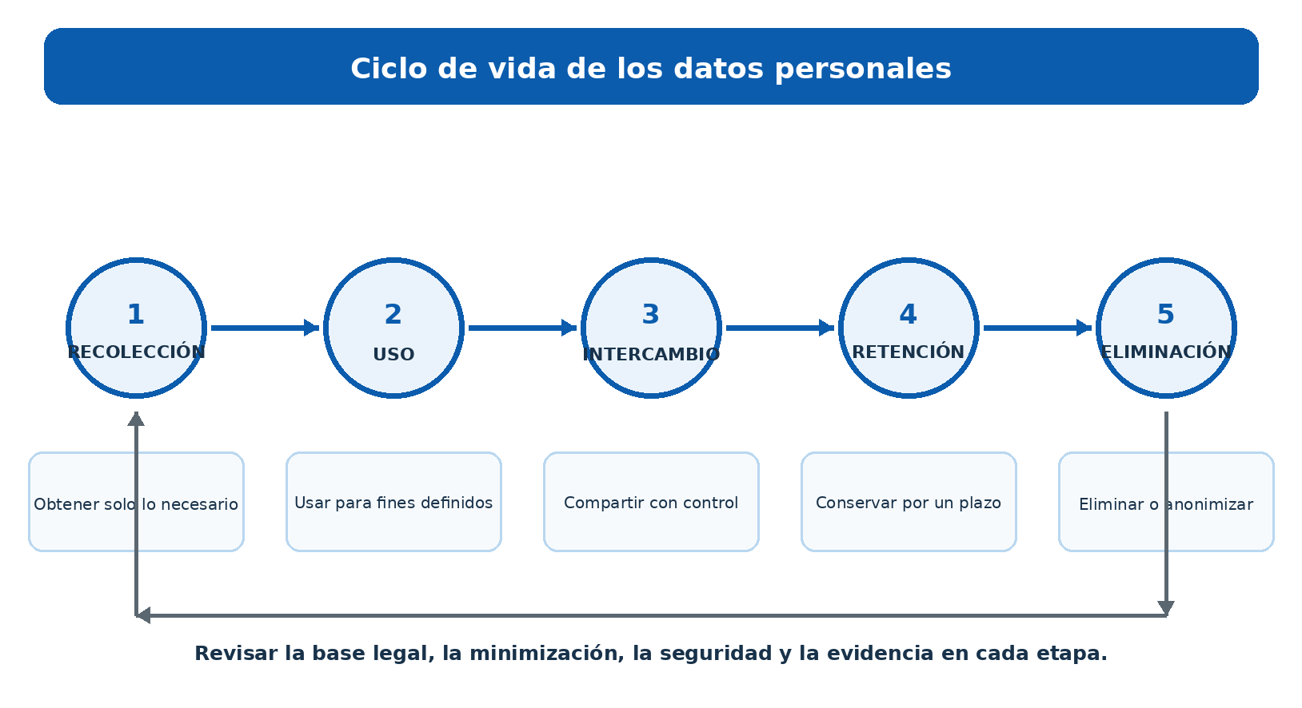
El ciclo de vida conecta la recolección, el uso, el intercambio, la retención y la eliminación.
Gráfico 2 Ciclo de vida de datos personales

3.1 Artículo 5 Principios
Principio | Pregunta principal
|… | ¿El uso sería legal, honesto y comprensible para la persona? ← Registro legal de la base, aviso, revisión de la equidad ← Limitación de la finalidad ¿El propósito es específico, declarado y compatible con uso posterior? tención Declaración de propósito, revisión de compatibilidad ← minimización de datos | ¿Recogemos sólo lo que se necesita? tención Revisión de campo, decisión de diseño de formularios ¿Cómo corrigimos o actualizamos datos importantes? Reglas de validación, registro de corrección ¿Cuándo lo eliminaremos o lo anonimato? Programa de retención, prueba de eliminación | Integridad y confidencialidad | ¿Son las medidas de seguridad adecuadas para el riesgo? evaluación del riesgo, pruebas de control, pruebas ¿Podemos probar lo anterior? TEN ROPA, aprobaciones, comentarios, entrenamiento, pista de auditoría |

3.2 Bases legales en virtud del artículo 6
Basis | Uso cuando Silencioso**
|……… | | La persona tiene una opción real y puede retirar | No hacer un paquete o presión consentimiento ← Contrato | Procesamiento es objetivamente necesario para un contrato con la persona o los pasos previos solicitados | no es la necesidad ← La obligación legal Silencioso La UE o la ley del Estado miembro requiere procesamiento | Recordar la fuente legal ← Los intereses vitales Necesitan proteger la vida u otro interés vital tención tarea pública ← Requerido para una tarea de interés público o autoridad oficial fundada en la ley ← Los intereses legítimos | Un interés real es necesario y no está anulado por los derechos de la persona | Complete y mantenga una prueba de equilibrio |

3.3 Datos confidenciales y de consentimiento
El consentimiento debe ser específico, informado, inequívoco, dado libremente y demostrable. Los datos especiales de la categoría suelen necesitar una base legal del artículo 6 y una condición del artículo 9. El retiro debe ser tan fácil como dar consentimiento.
- Derechos de Asunto de datos
Cómo recibir, evaluar, completar y documentar solicitudes.
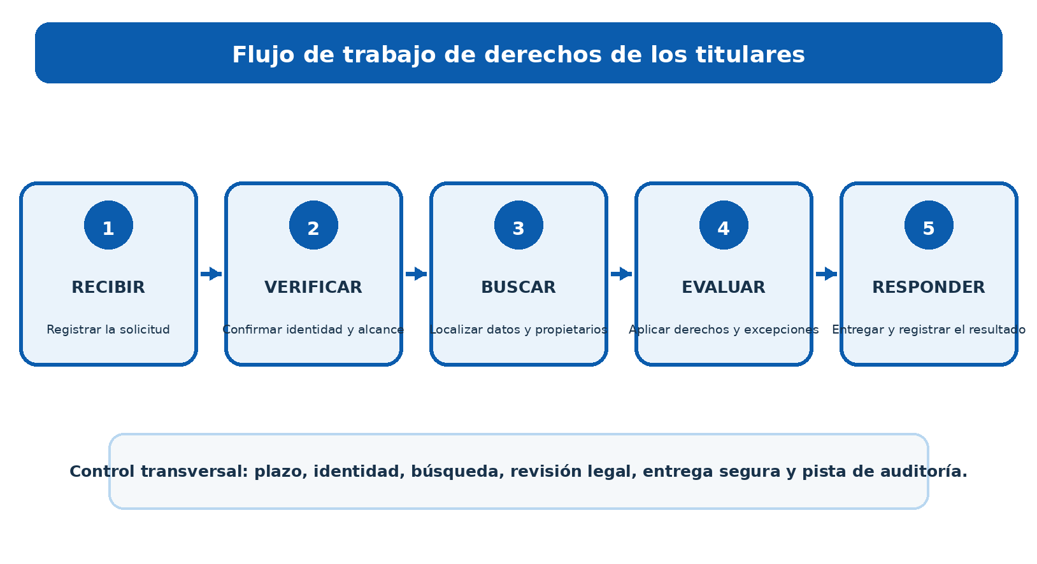
Un flujo de trabajo de cinco pasos cubre la recepción hasta el resultado registrado.
Figure 3. Data-subject-rights workflow
Justo Silencioso Trabajo práctico |
|. | | Información | Dar avisos claros y oportunos | Avisos, niños, colección indirecta | ← Acceso | Buscar, revisar, redactar donde lícito, y entregar de forma segura Derechos de otras personas, identidad, sistemas completos | Rectificación | Datos inexactos o incompletos ← Borrar la vida útil Eliminar donde se aplica el derecho a la vida Legal sostiene, reclamos, interés público y otras excepciones viv Restriction tención Limit use while an issue is resolved tención Flags must work across systems tención TEN Portability | Proporcionar datos de calificación en un formato reutilizable TEN Sólo ciertos procesamiento automatizado y datos suministrados/observados | TENCIÓN | Evaluar el uso público-tarea o legítimo-interés; detener la comercialización directa TENCIÓN Fundamentos y excepciones de investigación ← Decisiones automatizadas tención Proporcionar salvaguardias para calificar decisiones automatizadas únicamente

4.1 El reloj de petición
El período de respuesta normal es un mes después de la recepción. Puede prorrogarse dos meses más cuando sea necesario por la complejidad y el número de solicitudes, pero la persona debe ser contada en el primer mes. Los cheques de identidad deben ser proporcionales. Las tasas o la negativa se limitan a casos manifiestamente infundados o excesivos, especialmente debido a la repetición.

4.2 Un archivo de solicitud defensible
- Fecha de solicitud y recepción
- Decisión de control de identidad
- Sistemas, proveedores y propietarios registrados
- Términos de búsqueda y rangos de fechas
- Cuestiones jurídicas, exenciones y redes de acción
- Entrega aprobada y segura
- Fecha de respuesta y resultado retenido

5. Controller and Processor Governance
Los registros operativos, contratos, funciones y exámenes que hacen real la rendición de cuentas.

5.1 Registros de actividades de procesamiento
Un ROPA es más que una hoja de cálculo de aplicaciones. Conecta propósitos, categorías de personas y datos, receptores, transferencias, retención, seguridad, propietarios y razonamiento legal. Mantenga los registros del controlador y del procesador separados cuando sea necesario.

5.2 Procesador de diligencia debida y contratos con el artículo 28
Evaluar la experiencia, fiabilidad, seguridad, ubicación, subprocesadores e historial de incidentes.
Documentar materia, duración, naturaleza, propósito, tipos de datos, personas y derechos de control.
Exigir instrucciones, confidencialidad, seguridad, controles del subprocesador, asistencia en materia de derechos, ayuda en caso de incumplimiento, supresión o devolución e información de auditoría.
Supervisar los cambios materiales y retener las decisiones.

5.3 Accountability records
Record |
La vida… la vida… la muerte… la muerte… TEN ROPA | Programa de privacidad + propietario de negocios | Nuevo o cambiado proceso | Avisos de privacidad | Legal/privacy + producto | Propósito, fuente, destinatario o cambio de derecho | Silencioso Registro del vendedor Silencioso Adquisiciones/privacia/seguridad | Programa de retención Silenciosos Registros/legales/privacy ← Legal, system, or business change | tención Derechos legales confidencialidad Operaciones de privacidad | Solicitud, queja, retraso | DPIA registre | Privacidad/DPO | Función de alto riesgo o cambio material

6. Seguridad y Datos Personales
- Salvaguardias basadas en el ruido, hechos de incidentes, decisiones de notificación y pruebas*.
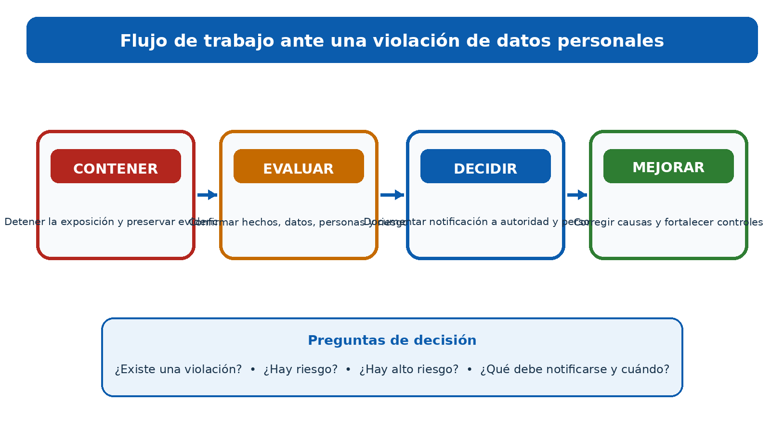
Contener, evaluar, decidir y mejorar se muestran como un proceso conectado.
Gráfico 4 Flujo de trabajo de los datos personales
Artículo 32 seguridad
Los controladores y los procesadores deben utilizar medidas técnicas y de organización apropiadas para el riesgo. Considere la confidencialidad, integridad, disponibilidad, resiliencia, restauración, pruebas regulares, estado del arte, costos y la naturaleza, alcance, contexto y propósitos de procesamiento.

6.2 Breach decisions
Pregunta |
|———————————————————————————————————————————————————————————————- La vida eterna… | ¿Había destrucción, pérdida, alteración, revelación no autorizada o acceso no autorizado a datos personales? | Si es así, puede ser una violación de datos personales TENED hechos incidentes, sistemas afectados y datos ¿Es improbable el riesgo para la gente? No es posible que no sea necesaria la notificación de la Autoridad Permanente, sino que documente la decisión ¿Hay riesgo para la gente? tención Notificar a la autoridad sin demora indebida y, cuando sea posible, dentro de las 72 horas ¿Es probable que tenga un alto riesgo? tención Comuníquese claramente a las personas afectadas a menos que se aplique una excepción TEN Comunicación decisión y prueba de entrega
Importante: Un procesador debe notificar al controlador sin demora indebida después de darse cuenta de una violación de datos personales. El controlador sigue siendo responsable de la decisión del artículo 33. |. |

7. DPIA, Privacy by Design, and the DPO
Cómo encontrar el procesamiento temprano de alto riesgo y establecer salvaguardias en las decisiones.

7.1 DPIA workflow
- Describir el procesamiento, propósito, sistemas, datos, personas, receptores, ubicaciones y ciclo de vida.
- Evaluar la necesidad y la proporcionalidad.
- Identificar riesgos para los derechos y libertades, no sólo riesgos para la empresa.
- Seleccione salvaguardias y propietarios.
- Evaluar el riesgo residual.
- Busque el consejo del DPO cuando sea aplicable.
- Consultar a la autoridad antes de procesar si sigue existiendo un alto riesgo.
- Revise cuándo cambia el riesgo o el procesamiento.

7.2 Privacidad por diseño y por defecto
Minimizar campos y acceso por defecto.
Identificadores separados donde sea práctico.
Hacer trabajo de retención y eliminación técnicamente.
Evitar el intercambio opcional hasta que se haga una opción válida.
Test notices, rights, exports, deletion, and logs before launch.
Recordar decisiones de diseño y opciones rechazadas.

7.3 DPO independence
El DPO debe participar de manera oportuna, recibir recursos y acceso, informar al más alto nivel de gestión y evitar conflictos de interés. La dirección tiene decisiones. El DPO asesora y supervisa, pero no debe ser considerado responsable con fines empresariales o los medios de procesamiento.

8. Transferencias internacionales de datos
Cómo identificar las transferencias y utilizar herramientas legales de transferencia.

8.1 Transfer workflow
- Exportadores de mapas, importadores, acceso remoto, emplazamientos de apoyo, subprocesadores y transferencias en marcha.
- Confirmar las funciones y los países.
- Revisar una decisión adecuada.
- En caso necesario, seleccione las salvaguardias apropiadas, como los CCE o los BCR aprobados.
- Evaluar si la salvaguardia funciona en la práctica e identificar medidas complementarias.
- Use las derogaciones del artículo 49 únicamente cuando se apliquen sus condiciones estrechas.
- Supervisar los cambios jurídicos, de proveedores y técnicos.

8.2 Common transfer evidence
Item | Lo que debe mostrarse |… | | Mapa de Transferencia Silenciosos Datos, propósito, sistemas, países, receptores, acceso remoto, transferencias hacia adelante | mecanismo de transferencia permanente Silencioso, módulo SCC, BCR, código/certificación aprobado o derogación estrecha | ANTERIOR ANTERIOR DE LA LEY Y LA Práctica, peticiones, salvaguardias, riesgos y conclusión | ← Medidas complementarias ← Encriptación, control clave, minimización, pseudonymización, políticas y procedimientos de desafío Silenciosos de vigilancia Silenciosos Cambios en la ley, importador, subprocesador, ubicación, servicio y acceso Silencioso
- Guía completa del artículo por artículo
Una guía de trabajo concisa para todos los artículos 99 GDPR. Utilice el texto legal oficial para el análisis legal real.
Cómo leer este capítulo: La tabla explica cada artículo en lenguaje claro. Las columnas de acción y evidencia del administrador son puntos de partida prácticos, no una opinión jurídica completa. | |. |
Capítulo I - Disposiciones generales
Art.
1
TEN 2
3
4

9.2 Capítulo II - Principios
Art. | ** Tema del artículo**
La vida————————————————————————————————————————————————————————————————————————————————————————————————– La vida– TEN 5 ANTERIOR Principios relativos al procesamiento TENENCIA Requiere legalidad, equidad, transparencia, limitación de propósito, minimización, precisión, límites de almacenamiento, seguridad y rendición de cuentas. | Mapa de cada propósito, tipo de datos, base legal, salvaguardia y prueba. ← ROPA, registro legal, consentimiento o prueba de excepción TEN 6 | Abogado del procesamiento ANTERI Requiere al menos una base legal válida para cada propósito de procesamiento. | Mapa de cada propósito, tipo de datos, base legal, salvaguardia y prueba. ← ROPA, registro legal, consentimiento o prueba de excepción | 7 | Condiciones para el consentimiento | Consentimiento debe ser demostrable, claro, separado cuando sea apropiado, y tan fácil de retirar en cuanto a dar. | Mapa de cada propósito, tipo de datos, base legal, salvaguardia y prueba. ← ROPA, registro legal, consentimiento o prueba de excepción | 8 | El consentimiento de los niños para los servicios de información-sociedad | establece reglas para el consentimiento de un niño en ciertos servicios en línea y permite a los Estados Miembros fijar la edad de 13 a 16. | Mapa de cada propósito, tipo de datos, base legal, salvaguardia y prueba. ← ROPA, registro legal, consentimiento o prueba de excepción TEN 9 | Categorías especiales de datos personales | Generalmente, prohíbe el procesamiento de datos sensibles a menos que se aplique una excepción. | Mapa de cada propósito, tipo de datos, base legal, salvaguardia y prueba. ← ROPA, registro legal, consentimiento o prueba de excepción | 10 | Penal-condena y datos de delitos | Limita este procesamiento a la autoridad oficial o al procesamiento autorizado por la ley con salvaguardias. | Mapa de cada propósito, tipo de datos, base legal, salvaguardia y prueba. ← ROPA, registro legal, consentimiento o prueba de excepción | 11 | Procesar no requerir identificación | No requiere mantener datos de identificación adicionales sólo para cumplir cuando no se necesita identificación. | Mapa de cada propósito, tipo de datos, base legal, salvaguardia y prueba. ← ROPA, registro legal, consentimiento o prueba de excepción

9.3 Capítulo III - Derechos del sujeto de datos
Art.
TEN 12
13
14
TEN 15
16
TEN 17 ANTERIENTE Derecho a la erradicación de la vida Requiere la supresión en situaciones enumeradas, sujetas a excepciones legales.
18
19
TEN 20
TEN 21
22
23

9.4 Capítulo IV - Controlador y procesador
Art.
24
TEN 25 TENCIÓN Protección de datos por diseño y por defecto TEN Requiere salvaguardias de privacidad en el diseño del sistema y configuración predeterminada de protección de privacidad. tención Assign roles, contratos, instrucciones, registros y rendición de cuentas. tención de políticas, RACI, contratos, instrucciones, ROPA | 26 | Controles conjuntos tención Requiere controladores conjuntos para definir las responsabilidades de manera transparente y proporcionar la esencia del arreglo a las personas. tención Assign roles, contratos, instrucciones, registros y rendición de cuentas. tención de políticas, RACI, contratos, instrucciones, ROPA | 27 | Representantes fuera de la Unión Silencioso Requiere a algunos controladores y procesadores no UE para nombrar a un representante de la UE, con excepciones declaradas. tención Assign roles, contratos, instrucciones, registros y rendición de cuentas. tención de políticas, RACI, contratos, instrucciones, ROPA | 28 | Procesador | Requiere procesadores adecuados y contratos detallados u otros actos legales que rigen el procesamiento. | Asignar funciones, contratos, instrucciones, registros y responsabilidad. tención de políticas, RACI, contratos, instrucciones, ROPA | 29 | Procesamiento bajo autoridad | Limita personal y procesadores a instrucciones a menos que la ley requiera otra cosa. tención Assign roles, contratos, instrucciones, registros y rendición de cuentas. tención de políticas, RACI, contratos, instrucciones, ROPA | 30 | Registros de actividades de procesamiento | Requiere el controlador y los registros de procesadores, con una excepción de pequeña organización limitada que a menudo no se aplica. tención Assign roles, contratos, instrucciones, registros y rendición de cuentas. tención de políticas, RACI, contratos, instrucciones, ROPA | 31 | Cooperación con la autoridad supervisora | Requiere cooperación con el regulador cuando se le solicite. tención Assign roles, contratos, instrucciones, registros y rendición de cuentas. tención de políticas, RACI, contratos, instrucciones, ROPA | 32 | Seguridad del procesamiento | Requiere seguridad apropiada para el riesgo, incluyendo resiliencia, restauración, pruebas y medidas tales como encriptación cuando sea adecuado. | Operar la seguridad basada en el riesgo y un proceso de respuesta al incumplimiento probado. | Evaluación de riesgos, controles, registros, incidentes e infracciones TEN 33 | Notificación de una violación a la autoridad supervisora TEN Requiere notificación del controlador sin demora indebida y, cuando sea factible, dentro de 72 horas a menos que la violación no pueda crear riesgo. | Operar la seguridad basada en el riesgo y un proceso de respuesta al incumplimiento probado. | Evaluación de riesgos, controles, registros, incidentes e infracciones TEN 34 | Comunicación de una violación a los datos sujetos TENENCIA Requiere aviso a las personas afectadas cuando es probable que una violación crea alto riesgo, sujeto a excepciones. | Operar la seguridad basada en el riesgo y un proceso de respuesta al incumplimiento probado. | Evaluación de riesgos, controles, registros, incidentes e infracciones | 35 | Evaluación del impacto de la protección de datos | Requiere un DPIA antes de procesarlo probablemente crear un alto riesgo. tención Screen trabajo de alto riesgo, apoyar el DPO, y consultar cuando sea necesario. pantalla DPIA, DPIA, registro DPO, archivo de consulta | 36 | Consulta previa | Requiere consultar a la autoridad antes de procesar cuando un DPIA muestra un alto riesgo no comprometido. tención Screen trabajo de alto riesgo, apoyar el DPO, y consultar cuando sea necesario. pantalla DPIA, DPIA, registro DPO, archivo de consulta TEN 37 | Designación del oficial de protección de datos | Listas cuando se debe nombrar un DPO y permitir el nombramiento voluntario. | Analice el trabajo de alto riesgo, apoye el DPO y consulte cuando sea necesario. pantalla DPIA, DPIA, registro DPO, archivo de consulta La posición del oficial de protección de datos que vive protege la independencia, el acceso, los recursos y la presentación directa de informes. | Analice el trabajo de alto riesgo, apoye el DPO y consulte cuando sea necesario. pantalla DPIA, DPIA, registro DPO, archivo de consulta TEN 39 | Tareas del oficial de protección de datos | Listas consejos, monitoreo, DPIA, cooperación y funciones regulador-contacto. tención Screen trabajo de alto riesgo, apoyar el DPO, y consultar cuando sea necesario. pantalla DPIA, DPIA, registro DPO, archivo de consulta | 40 | Códigos de conducta | Permite que los códigos sectoriales ayuden a aplicar los requisitos GDPR. | Utilice códigos o certificación sólo con alcance claro, supervisión y prueba. | Alcance de código o certificación, monitoreo y conclusiones TEN 41 | Monitoreo de códigos aprobados | Establece requisitos para los órganos que supervisan el cumplimiento de los códigos aprobados. | Utilice códigos o certificación sólo con alcance claro, supervisión y prueba. | Alcance de código o certificación, monitoreo y conclusiones | 42 | Certificación | Permite la certificación voluntaria de mecanismos, sellos y marcas sin reducir la responsabilidad del controlador o del procesador. | Utilice códigos o certificación sólo con alcance claro, supervisión y prueba. | Alcance de código o certificación, monitoreo y conclusiones | 43 | Órganos de certificación | Establece acreditación y requisitos operativos para los órganos de certificación. | Utilice códigos o certificación sólo con alcance claro, supervisión y prueba. | Alcance de código o certificación, monitoreo y conclusiones

9.5 Capítulo V - Transferencias a terceros países o organizaciones internacionales
Art. | ** Tema del artículo**
|———————————————————————————————————————————————————————————————————————————————————————————————————————————————————————— La vida– | | 44 | Principio general para las transferencias | Requiere condiciones Capítulo V para las transferencias preservando al mismo tiempo todos los demás deberes GDPR. tención Transferencias de mapa y validar la herramienta de transferencia legal y las salvaguardias. Silencioso mapa de transferencia, adequacy/SCC/BCR archivo, evaluación y salvaguardias | 45 | Transferencias basadas en una decisión de adecuación TEN permite transferencias donde la Comisión reconoce una protección adecuada. tención Transferencias de mapa y validar la herramienta de transferencia legal y las salvaguardias. Silencioso mapa de transferencia, adequacy/SCC/BCR archivo, evaluación y salvaguardias | 46 | Transferencias sujetas a las salvaguardias adecuadas | Permite las transferencias usando salvaguardias tales como SCCs o BCRs con derechos y remedios ejecutables. tención Transferencias de mapa y validar la herramienta de transferencia legal y las salvaguardias. Silencioso mapa de transferencia, adequacy/SCC/BCR archivo, evaluación y salvaguardias | 47 | Normas corporativas vinculantes | Establece aprobación y requisitos de contenido para los BCR dentro de grupos corporativos. tención Transferencias de mapa y validar la herramienta de transferencia legal y las salvaguardias. Silencioso mapa de transferencia, adequacy/SCC/BCR archivo, evaluación y salvaguardias TEN 48 | Las transferencias o revelaciones no autorizadas por la Ley de la Unión | Las órdenes de la corte o autoridad extranjeras por sí solas no son una base de transferencia a menos que estén respaldadas por un acuerdo internacional aplicable. tención Transferencias de mapa y validar la herramienta de transferencia legal y las salvaguardias. Silencioso mapa de transferencia, adequacy/SCC/BCR archivo, evaluación y salvaguardias | 49 | Derogaciones para situaciones específicas | Proporciona excepciones y condiciones de transferencia estrechas cuando la adecuación o las salvaguardias no están disponibles. tención Transferencias de mapa y validar la herramienta de transferencia legal y las salvaguardias. Silencioso mapa de transferencia, adequacy/SCC/BCR archivo, evaluación y salvaguardias | 50 | Cooperación internacional | Alienta la cooperación con países y organizaciones no pertenecientes a la UE en materia de aplicación de la privacidad. tención Transferencias de mapa y validar la herramienta de transferencia legal y las salvaguardias. Silencioso mapa de transferencia, adequacy/SCC/BCR archivo, evaluación y salvaguardias
Capítulo VI - Autoridades de supervisión independientes
Art. | ** Tema del artículo**
|———————————————————————————- La vida————————————————————– El sufrimiento—- | TEN 51 TERRITORIO DE LA SUPERVISIÓN Requiere a cada Estado Miembro que proporcione una o más autoridades públicas independientes. | Conocer el regulador, el camino de cooperación y los registros necesarios para asuntos transfronterizos. | Autoridad correspondencia, expediente de caso, historial de cooperación | 52 | Independencia | Requiere a las autoridades y a sus miembros actuar independientemente y sin instrucción externa. | Conocer el regulador, el camino de cooperación y los registros necesarios para asuntos transfronterizos. | Autoridad correspondencia, expediente de caso, historial de cooperación | 53 | Condiciones generales para los miembros | Establecer condiciones para el nombramiento, la calificación y la conducta de los miembros de la autoridad. | Conocer el regulador, el camino de cooperación y los registros necesarios para asuntos transfronterizos. | Autoridad correspondencia, expediente de caso, historial de cooperación | 54 | Reglas sobre el establecimiento | Requiere la ley de los Estados Miembros para definir el establecimiento, poderes, términos y reglas conexas. | Conocer el regulador, el camino de cooperación y los registros necesarios para asuntos transfronterizos. | Autoridad correspondencia, expediente de caso, historial de cooperación TEN 55 | Competencia TENIENDO Define la autoridad general de cada autoridad supervisora dentro de su territorio. | Conocer el regulador, el camino de cooperación y los registros necesarios para asuntos transfronterizos. | Autoridad correspondencia, expediente de caso, historial de cooperación TEN 56 | autoridad de supervisión de plomo | Establece las reglas de autoría de una sola planta para el procesamiento transfronterizo. | Conocer el regulador, el camino de cooperación y los registros necesarios para asuntos transfronterizos. | Autoridad correspondencia, expediente de caso, historial de cooperación TEN 57 TENIDOS Tareas TENIENDO Las funciones de regulador de listas, incluyendo monitoreo, conciencia, quejas, investigaciones y orientación. | Conocer el regulador, el camino de cooperación y los registros necesarios para asuntos transfronterizos. | Autoridad correspondencia, expediente de caso, historial de cooperación TEN 58 TERRITORIDADES TENIDA Listas facultades de investigación, corrección, autorización y asesoramiento. | Conocer el regulador, el camino de cooperación y los registros necesarios para asuntos transfronterizos. | Autoridad correspondencia, expediente de caso, historial de cooperación TEN 59 | Informes de actividad TEN Requiere informes públicos anuales de las autoridades supervisoras. | Conocer el regulador, el camino de cooperación y los registros necesarios para asuntos transfronterizos. | Autoridad correspondencia, expediente de caso, historial de cooperación
Capítulo VII - Cooperación y coherencia
Art. | ** Tema del artículo**
|———————————————————————————————————————————————————————————————————————————————————————————————— La vida– | tención 60 | Cooperación entre las autoridades principales y las autoridades interesadas | Crea el proceso de cooperación para casos transfronterizos. Conocer el regulador, el camino de cooperación y los registros necesarios para asuntos transfronterizos. | Autoridad correspondencia, expediente de caso, historial de cooperación | 61 | Asistencia mutua | Requiere a las autoridades proporcionar información y asistencia pertinentes unos a otros. | Conocer el regulador, el camino de cooperación y los registros necesarios para asuntos transfronterizos. | Autoridad correspondencia, expediente de caso, historial de cooperación TEN 62 ANTE LAS ACTIVIDADES Conjuntas | Permite investigaciones conjuntas y trabajos de ejecución. Conocer el regulador, el camino de cooperación y los registros necesarios para asuntos transfronterizos. | Autoridad correspondencia, expediente de caso, historial de cooperación TEN 63 | Mecanismo de coherencia ANTE Crea un proceso para la aplicación constante de GDPR en toda la UE. | Conozca al regulador, vía de cooperación y registros necesarios para asuntos transfronterizos. | Autoridad correspondencia, expediente de caso, historial de cooperación | 64 | Opinión de la Junta Silenciosa Listas asuntos que requieren o permiten una opinión de EDPB. | Conocer el regulador, el camino de cooperación y los registros necesarios para asuntos transfronterizos. | Autoridad correspondencia, expediente de caso, historial de cooperación TEN 65 | Solución de controversias por la Junta Permanente permite decisiones vinculantes de EDPB en determinadas controversias de autoridad. Conocer el regulador, el camino de cooperación y los registros necesarios para asuntos transfronterizos. | Autoridad correspondencia, expediente de caso, historial de cooperación TEN 66 | Procedimiento de Urgencia ANTE Permite la adopción urgente de medidas provisionales o finales y la acción urgente de la EDPB. Conocer el regulador, el camino de cooperación y los registros necesarios para asuntos transfronterizos. | Autoridad correspondencia, expediente de caso, historial de cooperación TEN 67 | Intercambio de información ANTE permite a la Comisión definir formatos y procedimientos para los intercambios de autoridad. Conocer el regulador, el camino de cooperación y los registros necesarios para asuntos transfronterizos. | Autoridad correspondencia, expediente de caso, historial de cooperación | 68 | European Data Protection Board tención Establece el EDPB como un organismo de la UE con personalidad jurídica. Conocer el regulador, el camino de cooperación y los registros necesarios para asuntos transfronterizos. | Autoridad correspondencia, expediente de caso, historial de cooperación tención 69 Silenciosos Independencia de la Junta Requiere el desempeño independiente de las funciones de EDPB. Conocer el regulador, el camino de cooperación y los registros necesarios para asuntos transfronterizos. | Autoridad correspondencia, expediente de caso, historial de cooperación TEN 70 | Tareas de la Junta | Listas de orientación, consistencia, disputa, acreditación y tareas de asesoramiento. | Conocer el regulador, el camino de cooperación y los registros necesarios para asuntos transfronterizos. | Autoridad correspondencia, expediente de caso, historial de cooperación TEN 71 | Informes ANTERI Requiere un informe anual de EDPB sobre protección de datos personales. | Conocer el regulador, el camino de cooperación y los registros necesarios para asuntos transfronterizos. | Autoridad correspondencia, expediente de caso, historial de cooperación TEN 72 | Procedimiento | Establecer reglas de votación EDPB. Conocer el regulador, el camino de cooperación y los registros necesarios para asuntos transfronterizos. | Autoridad correspondencia, expediente de caso, historial de cooperación | 73 | Presidente | Requiere la elección de un presidente y dos subpresidentes. Conocer el regulador, el camino de cooperación y los registros necesarios para asuntos transfronterizos. | Autoridad correspondencia, expediente de caso, historial de cooperación TEN 74 | Tareas de la Presidencia | Listas reunión, aviso y funciones de desempeño de la presidencia. | Conocer el regulador, el camino de cooperación y los registros necesarios para asuntos transfronterizos. | Autoridad correspondencia, expediente de caso, historial de cooperación | 75 | Secretaría | Proporciona una secretaría suministrada por EDPS bajo la dirección de la silla. | Conocer el regulador, el camino de cooperación y los registros necesarios para asuntos transfronterizos. | Autoridad correspondencia, expediente de caso, historial de cooperación | 76 | Confidencialidad | Establece reglas de confidencialidad para las discusiones de la Junta y acceso a documentos. | Conoce el regulador, ruta de cooperación y registros necesarios para asuntos transfronterizos. | Autoridad correspondencia, expediente de caso, historial de cooperación

9.8 Capítulo VIII - Remedios, responsabilidad y sanciones
Art.
TEN 77
tención 78 Silencioso recurso judicial contra una autoridad supervisora
tención 79 Silencioso recurso judicial contra un controlador o procesador
80
81 Silencioso de los procedimientos
TEN 82
TEN 83
TEN 84 TERRITORIDADES TENIENTES Requiere a los Estados Miembros que establezcan otras sanciones eficaces, proporcionadas y disuasivas por infracciones no previstas en el artículo 83. Mantener procedimientos de denuncia, litigio, responsabilidad y respuesta a la ejecución. ← Reclamación, retención legal, decisión, remediación y registro de pagos
Capítulo IX - Situaciones específicas de procesamiento
Art. | ** Tema del artículo**
|————————————————————————————————————————————————————————————————————————————– La vida… | | 85 | Libertad de expresión e información | Requiere a los Estados Miembros que concilian la protección de datos con los derechos de expresión e información. tención Compruebe las reglas aplicables de los Estados Miembros y documente las salvaguardias especiales. tención Revisión de la legislación nacional, salvaguardias, aprobaciones | 86 | Acceso público a documentos oficiales | Permite a las normas nacionales conciliar el acceso a documentos públicos con la protección de datos. tención Compruebe las reglas aplicables de los Estados Miembros y documente las salvaguardias especiales. tención Revisión de la legislación nacional, salvaguardias, aprobaciones | 87 | Número de identificación nacional | Permite a los Estados Miembros establecer condiciones y salvaguardias específicas. tención Compruebe las reglas aplicables de los Estados Miembros y documente las salvaguardias especiales. tención Revisión de la legislación nacional, salvaguardias, aprobaciones | 88 | contexto de empleo | Permite normas más específicas de acuerdo nacional o colectivo con salvaguardias para los datos de los empleados. tención Compruebe las reglas aplicables de los Estados Miembros y documente las salvaguardias especiales. tención Revisión de la legislación nacional, salvaguardias, aprobaciones TEN 89 | Archiving, research and statistics TEN Requires safeguards and allows certain rights exceptions under stated conditions. tención Compruebe las reglas aplicables de los Estados Miembros y documente las salvaguardias especiales. tención Revisión de la legislación nacional, salvaguardias, aprobaciones | 90 | Obligaciones del secreto | Permite reglas que equilibran el acceso de los reguladores con el secreto profesional. tención Compruebe las reglas aplicables de los Estados Miembros y documente las salvaguardias especiales. tención Revisión de la legislación nacional, salvaguardias, aprobaciones | 91 | Iglesias y asociaciones religiosas | Permite que las reglas de protección integral de datos existentes continúen si están alineadas con GDPR y supervisadas independientemente. tención Compruebe las reglas aplicables de los Estados Miembros y documente las salvaguardias especiales. tención Revisión de la legislación nacional, salvaguardias, aprobaciones

9.10 Capítulo X - Actos delegados e implementados
Art.
TEN 92
tención 93 procedimiento del Comité Permanente
Capítulo XI - Disposiciones finales
Art.
TEN 94
95
96
Ø 97 tención La Comisión informa de la existencia de informes periódicos de evaluación, especialmente sobre transferencias y cooperación.
TEN 98
99

10. Manual del GDPR para gerentes
Preguntas, reuniones, métricas, decisiones y señales de advertencia para la gestión.

10.1 Preguntas para cada propietario del procesamiento
- ¿Cuál es el propósito exacto?
- ¿Qué datos personales se utilizan y sobre quién?
- ¿Cuál es la base legal y, si es necesario, la condición del artículo 9?
- ¿Qué aviso se da?
- ¿Quién recibe o accede a los datos?
- ¿Dónde está almacenado o accedido remotamente?
- ¿Cuánto tiempo se mantiene y cómo se prueba la eliminación?
- ¿Qué derechos se aplican y cómo trabajarán?
- ¿Qué podría dañar a la gente?
- ¿Qué propietario revisa pruebas y cambios?

10.2 Dashboard mensual
Area
¿Se registran nuevas y modificadas actividades? Verde / Amarillo / Rojo ← Derechos de Vida ¿Las solicitudes son completas y puntuales? Verde / Amarillo / Rojo TEN DPIAs | ¿Los cambios de alto riesgo se analizan antes del lanzamiento? Verde / Amarillo / Rojo ¿Las decisiones son oportunas y apoyadas? Verde / Amarillo / Rojo viv Vendors | ¿Hay contratos, subprocesadores y ubicaciones actuales? Verde / Amarillo / Rojo ← Transferencias | ¿Están vigentes los mecanismos y evaluaciones? Verde / Amarillo / Rojo Retención permanente ¿Están operando y revisando trabajos de supresión? Verde / Amarillo / Rojo ← Formación permanente ¿Está completa la formación y el seguimiento basados en el papel? Verde / Amarillo / Rojo

10.3 Errores comunes de gestión
- Tratar el consentimiento como respuesta a cada propósito.
- Mantener datos porque puede ser útil algún día.
- Comprar una herramienta de privacidad antes de definir el proceso operativo.
- Lanzamiento del procesamiento de alto riesgo antes del DPIA.
- Ignorar los datos de contacto de empleados y negocios.
- Firmar SCC sin mapear transferencias o evaluar salvaguardias prácticas.
- Tomar decisiones del DPO.
- Contratar incidentes o retrasar la escalada mientras los hechos son incompletos.

11. From Beginner to Junior Privacy Analyst
Un camino seguro y honesto de aprender la ley a demostrar la capacidad de entrada.
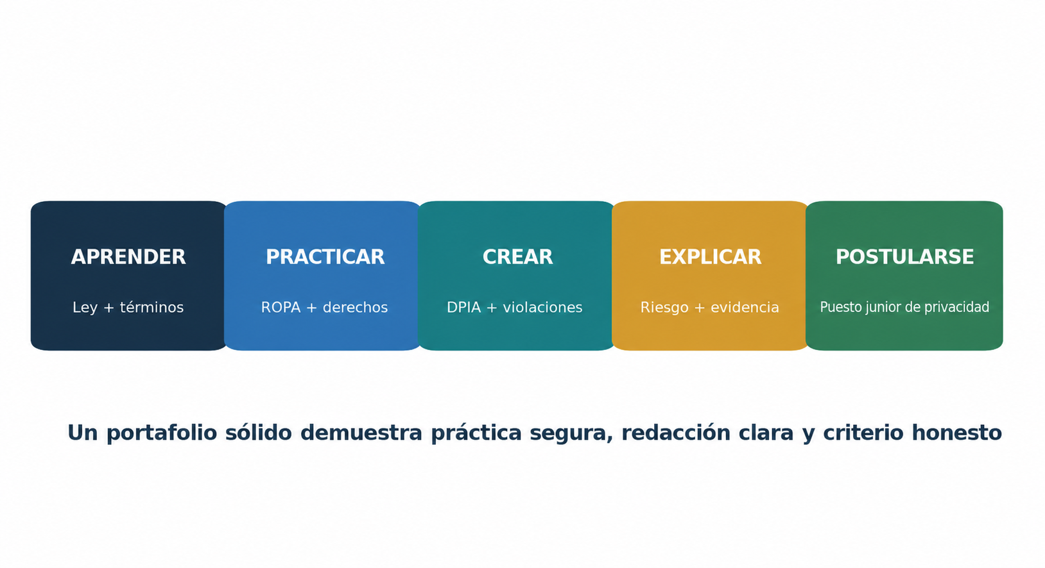
El aprendizaje, la práctica, el portafolio, la explicación y la postulación forman una trayectoria profesional.
Figura 5. Vía de análisis de privacidad junior

11.1 Títulos de trabajo
Análisis de privacidad de los jóvenes
- Analista de Protección de Datos*
Análisis de Operaciones de Privación
GRC Analyst — Privacy
Data Governance Analyst
Third-Party Privacy Analyst
** Analista de Privacía y Seguridad**
Privacy Program Coordinator

11.2 Típico trabajo junior
- Actualizar los registros de ROPA de las entrevistas del propietario.
- Revisa los avisos contra los hechos de procesamiento.
- Lograr, coordinar y documentar solicitudes de derechos.
- Reunir procesador, seguridad y transferir pruebas.
- Realizar pruebas de detección y preparar proyectos de revisión.
- Mantener hechos de incumplimiento y plazos de decisión.
- Rastrear acciones, propietarios, fechas y retests.
- Preparar informes claros sin tomar conclusiones legales sin apoyo.

11.3 Habilidades que los empleadores pueden observar
Silencioso** |. | tención cartografía de datos ← HAP y diagrama de ciclo de vida tención Legal razonando | FORMULARIO-basis legal y ejemplos de interés legítimo con suposiciones | ← Operaciones de derechos | Solicitud de registro, decisión de identidad, lista de verificación de búsqueda, respuesta ante el proyecto tención de riesgo | DPIA pantalla y DPIA ficticio completo Ø Incidentes ← Breach ficha informativa, evaluación del riesgo, decisión de notificación | Comunicación | Resumen del administrador de una página y explicación de entrevista
Honestidad profesional: Un portafolio de laboratorio no equivale a experiencia laboral profesional. Identifíquelo claramente como práctica, utilice datos ficticios y explique qué aprendió y qué requirió revisión de especialistas. |
Respuesta
Herramientas de código abierto para el trabajo GDPR
Lo que cada herramienta puede soportar, cómo comenzar con seguridad, y qué evidencia conservar.
tención Metodología primero: Una herramienta puede apoyar el descubrimiento, acceso, seguridad, anonimato o evidencia. No puede determinar el cumplimiento legal por sí mismo. | |. |
Herramienta
TEN CISO Assistant TEN GRC y registros de control TENIS Accountability, security, minimization, rights, or privacy-by-design evidence | OpenMetadata | Catálogo de datos y linaje | Responsabilidad, seguridad, minimización, derechos o evidencia de privacidad por diseño TEN Microsoft Presidio | PII Detección y Deidentificación Ø Responsabilidad, seguridad, minimización, derechos, o evidencia de privacidad por diseño TEN ARX | Anonimización de datos y análisis de riesgos TEN Keycloak TENRI Identidad y gestión del acceso TEN Soportabilidad, seguridad, minimización, derechos o evidencia de privacidad por diseño tención Wazuh Silencioso Vigilancia de la seguridad Silencioso Responsabilidad, seguridad, minimización, derechos o evidencia de privacidad por diseño | OWASP ZAP | Pruebas web autorizadas ← Rendición de cuentas, seguridad, minimización, derechos o evidencia de privacidad por diseño tención Trivy | Código, imagen, secreto y configuración escaneando Silencioso Contabilidad, seguridad, minimización, derechos o evidencia de privacidad por diseño TEN- TEN Open Policy Agent TEN como código TEN Accountability, security, minimization, rights, or privacy-by-design evidence TEN Klaro! | Apoyo de interfaz consentimiento TEN Responsabilidad, seguridad, minimización, derechos o evidencia de privacidad por diseño | TEN Greenbone Community Edition TEN Vulnerability scan TEN Accountability, security, minimization, rights, or privacy-by-design evidence ←

12.1 CISO Assistant
GRC y registros de control.
Documentación y configuración oficiales Abra la guía oficial de asistentes CISO(https://intuitem.gitbook.io/ciso-assistant)

Inicio rápido
Crear una organización ficticia, mapear un requisito GDPR para un control, asignar un propietario, y adjuntar evidencia sanitaria.

Evidencia para retener
Grabar el propósito aprobado, propietario, alcance, datos utilizados, herramienta y versión de contenido, configuración, resultado completo, revisor, decisión, acción correctiva y retest. Proteger informes que contengan datos personales, credenciales o vulnerabilidades.

12.2 OpenMetadata
Catálogo de datos y linaje.
Documentación y configuración oficiales: [Seguridad]Abre la guía oficial OpenMetadata realizada/u contacto](https://docs.open-metadata.org/)

Inicio rápido
Implementar un catálogo de laboratorio, registrar un activo de datos de muestra, añadir un propietario, clasificación, nota de propósito y etiqueta de retención.

Evidencia para retener
Grabar el propósito aprobado, propietario, alcance, datos utilizados, herramienta y versión de contenido, configuración, resultado completo, revisor, decisión, acción correctiva y retest. Proteger informes que contengan datos personales, credenciales o vulnerabilidades.

12.3 Microsoft Presidio
Detección y desidentificación de PII.
Documentación y configuración oficiales: [Seguridad]Abre la guía oficial de Microsoft Presidio realizada/u contacto](https://microsoft.github.io/presidio/)

Inicio rápido
Ejecutar texto de muestra que contiene identificadores inventados, detecciones de revisión, aplicar enmascaramiento y registrar falsos positivos y faltas.

Evidencia para retener
Grabar el propósito aprobado, propietario, alcance, datos utilizados, herramienta y versión de contenido, configuración, resultado completo, revisor, decisión, acción correctiva y retest. Proteger informes que contengan datos personales, credenciales o vulnerabilidades.

12.4 ARX
Anonimato de datos y análisis de riesgos.
Documentación y configuración oficiales Abra la guía oficial ARX efectuada/u fiel](https://arx.deidentifier.org/anonymization-tool/)

Inicio rápido
Cargue un conjunto de datos sintético, identificadores de marca y cuantificadores, aplique un modelo de privacidad y compare la utilidad y el riesgo.

Evidencia para retener
Grabar el propósito aprobado, propietario, alcance, datos utilizados, herramienta y versión de contenido, configuración, resultado completo, revisor, decisión, acción correctiva y retest. Proteger informes que contengan datos personales, credenciales o vulnerabilidades.

12.5 Keycloak
Gestión de identidad y acceso.
Característica y configuración: [ejecutado]Abre la guía oficial de Keycloak realizada/u contacto](https://www.keycloak.org/guides)

Inicio rápido
Crear un reino de laboratorio, usuarios, roles y MFA; probar menos privilegio y exportar la configuración y revisar evidencia.

Evidencia para retener
Grabar el propósito aprobado, propietario, alcance, datos utilizados, herramienta y versión de contenido, configuración, resultado completo, revisor, decisión, acción correctiva y retest. Proteger informes que contengan datos personales, credenciales o vulnerabilidades.

12.6 Wazuh
Vigilancia de la seguridad.
Documentación y configuración oficiales Abra la guía oficial Wazuh realizada/u título](https://documentation.wazuh.com/current/quickstart.html)

Inicio rápido
Conecta un endpoint de laboratorio, crea un evento inofensivo, revisa la alerta y salva el evento, la decisión analista y el seguimiento.

Evidencia para retener
Grabar el propósito aprobado, propietario, alcance, datos utilizados, herramienta y versión de contenido, configuración, resultado completo, revisor, decisión, acción correctiva y retest. Proteger informes que contengan datos personales, credenciales o vulnerabilidades.

12.7 OWASP ZAP
Pruebas web autorizadas.
Documentación y configuración oficiales Abra la guía oficial OWASP ZAP efectuada / u fiel](https://www.zaproxy.org/getting-started/)

Inicio rápido
Proxy a local training application, start with passive findings, validate one result, and export the approved scope and report.

Evidencia para retener
Grabar el propósito aprobado, propietario, alcance, datos utilizados, herramienta y versión de contenido, configuración, resultado completo, revisor, decisión, acción correctiva y retest. Proteger informes que contengan datos personales, credenciales o vulnerabilidades.

12.8 Trivy
Código, imagen, secreto y análisis de configuración.
Documentación y configuración oficiales Abra la guía oficial Trivy realizada/u título](https://trivy.dev/latest/)

Inicio rápido
Escanear una imagen o repositorio de laboratorio, proteger informes, validar un hallazgo, arreglarlo y volver a escanear.

Evidencia para retener
Grabar el propósito aprobado, propietario, alcance, datos utilizados, herramienta y versión de contenido, configuración, resultado completo, revisor, decisión, acción correctiva y retest. Proteger informes que contengan datos personales, credenciales o vulnerabilidades.

12.9 Agente de política abierta
Política como código.
Documentación y configuración oficiales Abra la guía oficial de Agentes de Política Abierta(https://www.openpolicyagent.org/docs)

Inicio rápido
Escribir una regla de laboratorio que niega un recurso de datos sin un propietario o etiqueta de retención; probar los insumos permitidos y negados.

Evidencia para retener
Grabar el propósito aprobado, propietario, alcance, datos utilizados, herramienta y versión de contenido, configuración, resultado completo, revisor, decisión, acción correctiva y retest. Proteger informes que contengan datos personales, credenciales o vulnerabilidades.

12.10 Klaro!
Soporte de interfaz de consentimiento.
Documentación y configuración oficiales Abrir la guía oficial Klaro!

Inicio rápido
Configurar una página de laboratorio para que los servicios opcionales permanezcan fuera hasta que la elección; probar aceptar, rechazar, cambiar y retirar caminos.

Evidencia para retener
Grabar el propósito aprobado, propietario, alcance, datos utilizados, herramienta y versión de contenido, configuración, resultado completo, revisor, decisión, acción correctiva y retest. Proteger informes que contengan datos personales, credenciales o vulnerabilidades.

12.11 Greenbone Community Edition
Escaneo de vulnerabilidad.
Documentación y configuración oficiales: [Seguridad]Abre la guía oficial Greenbone Community Edition realizada/u contactos](https://greenbone.github.io/docs/latest/)

Inicio rápido
Escanear sólo un objetivo de laboratorio aprobado, validar un hallazgo, corregirlo, cambiar y registrar el alcance, versión, resultado y revisor.

Evidencia para retener
Grabar el propósito aprobado, propietario, alcance, datos utilizados, herramienta y versión de contenido, configuración, resultado completo, revisor, decisión, acción correctiva y retest. Proteger informes que contengan datos personales, credenciales o vulnerabilidades.

12.12 Lista de verificación de la gobernanza de la herramienta
- Utilizar datos ficticios o sanitarios en el entrenamiento.
- Aprobar el propósito, propietario, alcance, acceso, alojamiento y retención antes del uso de la producción.
- Revisar licencias, fuentes de software, versiones, sumas de comprobación y dependencias.
- Prueba la exactitud de detección y documenta falsos positivos y falsos negativos.
- Restrict and log administrative access.
- Definir los procesos de examen humano, escalada, corrección y eliminación.
- No suba datos personales a un servicio externo sin una revisión legal, de seguridad y transferencia aprobada.

13. Laboratorio de SaaS Ficcional y Portfolio
Una empresa de práctica completa utilizando sólo información sintética.
Blue Lantern Analytics es un proveedor ficticio de SaaS con 30 empleados. Sirve para clientes empresariales, utiliza proveedores de alojamiento y soporte en la nube, monitorea la actividad de aplicación, envía mensajes de producto y planea una función de soporte de IA. No tiene clientes reales ni datos personales reales.

Project 1 — Scope and roles
Definir establecimientos, objetivos, servicios, roles, sistemas, personas y datos.
Proyecto 2 - ROPA
Crear 12 actividades de procesamiento con propósito, base, datos, destinatarios, transferencias, retención, seguridad y propietarios.
Proyecto 3 - Derechos
Completas solicitudes de acceso ficticio, corrección, eliminación, objeción y portabilidad.
Proyecto 4 - DPIA
Evaluar el monitoreo o la función de soporte de IA y definir salvaguardias.
Proyecto 5 - Breach
Evaluar una exportación de soporte perdido, construir el cronograma, decidir las notificaciones y escribir un informe de gerente.

Project 6 — Vendor and transfer
Revise un procesador ficticio, términos del artículo 28, ubicación, módulo SCC, evaluación y salvaguardias.

Project 7 — Tools
Use tres herramientas Capítulo 12 en un laboratorio aislado y limitaciones de documentos y pruebas.

13.1 Portfolio ethics
- Nunca publicar datos de empleados reales, clientes, solicitantes, pacientes o usuarios.
- Etiqueta todos los archivos como trabajo de entrenamiento ficticio.
- No copie el aviso confidencial de una empresa, DPIA, contrato o informe de incidentes.
- Explicar suposiciones, incertidumbre y cuándo se necesitaría un examen jurídico.

14. Plan de aprendizaje de 30 días
Un mes realista de estudio, práctica, trabajo de portafolio y preparación para entrevistas.
Week
tención Semana 1
Silencioso Semana 2 Silencioso Derechos, ROPA, retención, procesadores Silencioso Semana 3 Silencioso Seguridad, incumplimiento, DPIA, diseño, transferencias Silencioso archivo Breach, DPIA, mapa de transferencia TEN Week 4 | Herramientas, portafolio, entrevista, aplicación | Portafolio y respuestas practicadas

14.1 hábitos diarios
- Lea una sección de origen oficial.
- Explique un concepto en sus propias palabras.
- Crear un pequeño disco ficticio.
- Revisar el registro de claridad y evidencia.
- Añadir una mejora al portafolio.
- Preparación de entrevistas
Preguntas y respuestas cortas para analistas y administradores junior.

¿Qué son los datos personales?
Información relativa a una persona física identificada o identificable. Cuestiones de contexto; identificadores indirectos también pueden hacer que alguien sea identificable.

Controller versus procesador?
Un controlador decide el propósito y los medios esenciales. Un procesador actúa en nombre del controlador bajo instrucciones.

¿Siempre es necesario el consentimiento?
No. El artículo 6 establece seis bases legales. El consentimiento es apropiado sólo cuando se cumplen sus condiciones y la verdadera elección.

¿Qué es un ROPA?
A record of processing activities that helps explain purposes, people, data, recipients, transfers, retention, security, and roles.

¿Cómo se maneja una solicitud de derechos?
Log it, verifique la identidad proporcionalmente, esclare el alcance si es necesario, busque sistemas completos y proveedores, revise las cuestiones jurídicas, responda de forma segura y mantenga la pista de decisión.

¿Cuándo se necesita un DPIA?
Antes de procesar es probable que resulte en alto riesgo para los derechos y libertades de las personas.

¿Qué es una brecha de datos personales?
Una violación de la seguridad que cause destrucción, pérdida, alteración, divulgación no autorizada o acceso a datos personales.

¿Qué pasa a las 72 horas?
Un controlador notifica la autoridad cuando sea necesario sin demora indebida y, cuando sea posible, dentro de las 72 horas siguientes a la conciencia. Deben explicarse las razones de retraso.

¿Cómo demuestras el cumplimiento?
Con registros fiables y fechados que conectan el requisito, procesamiento, control, propietario, examen, decisión, acción y resultado.

15.1 Respuesta del administrador de 60 segundos
Entrevista de la respuesta: Trato a GDPR como un programa operativo. Definir el alcance y las funciones, el procesamiento de mapas y las bases legales, hacer labores de derechos y eliminación, evaluar cambios de alto riesgo, gestionar procesadores y transferencias, operar la seguridad basada en el riesgo y la respuesta a las infracciones, y exigir pruebas. The DPO and legal team provide independent advice, while management owns business decisions and resources. |
RespuestaRespuesta

16. Plantillas y listas de verificación
- Estructuras prácticas para copiar en un sistema de organización aprobado*.

16.1 ROPA fields
- Actividad y propietario
- Función de control/procesador
- Propósito
- categorías de personas y datos
- Base legal y condición del artículo 9/10
- Recipientes y procesadores
- Países y herramienta de transferencia
- Retención y eliminación
- Medidas de seguridad
- Proceso de notificación y derechos
- Situación del DPIA
- Última revisión y próxima revisión

16.2 Right-request register
- Solicitud de identificación y fecha de recepción
- Persona y derecha
- Decisión de identidad
- Aclaraciones de alcance
- Sistemas, propietarios y procesadores buscados
- Examen jurídico y redes de acción
- Extensión o decisión de honorarios
- Respuesta y entrega segura
- Fecha final y resultado

16.3 Pantalla DPIA
- Evaluación o puntuación
- Decisiones automatizadas con efecto significativo
- Supervisión sistemática
- Datos sensibles o altamente personales
- Gran escala
- Conjuntos de datos coincidentes
- Gente vulnerable
- Nueva tecnología
- Impide el acceso al servicio o derecho
- El gatillo de la lista de supervisión-autoridad

16.4 Breach fact sheet
Field | Información requerida
|. | Silencioso Cuando el controlador se puso al tanto y por qué | Lo que sucedió y la contención actual | | Datos y personas | Categorías, números aproximados, sensibilidad, contexto ← Consecuencias prehensión de riesgo tóxico probabilidad, severidad, análisis de alto riesgo | permanente Autoridad y decisiones de notificación de la persona | tención, recuperación, protección, corrección, lecciones ← Aprobación Silencioso Propietario de la decisión, entrada legal/DPO, fechas

16.5 Lista de verificación previa al lanzamiento para gerentes
- Propósito y propietario aprobado
- Análisis completo del alcance y el papel
- Base legal y condiciones de datos sensibles registradas
- Aviso preciso
- Campos y ajustes predeterminados minimizados
- Derechos y eliminación probados
- Revisiones de procesamiento y transferencia completas
- Evaluación del riesgo de seguridad
- DPIA complete si es necesario
- Fecha de prueba y revisión retenida

17. GDPR, AI y Analytics
Aplicar las obligaciones establecidas GDPR a modelos, datos de capacitación, monitoreo y decisiones automatizadas.
AI no crea una excepción a GDPR. Comience con las mismas preguntas: alcance, roles, propósito, base legal, equidad, transparencia, minimización, precisión, derechos, retención, seguridad, transferencias y rendición de cuentas. A continuación, evaluar riesgos específicos para el modelo y el caso de uso.

17.1 Preguntas de revisión práctica
- ¿Qué datos personales entran en la formación, el ajuste, la recuperación, los impulsos, los registros, la evaluación y la salida?
- ¿El propósito es compatible con la fuente y el aviso?
- ¿Puede la gente entender razonablemente el procesamiento y las consecuencias?
- ¿Podría revelar, inferir o falsos hechos sensibles al estado?
- ¿Existe únicamente una toma de decisiones automatizada con efectos significativos legales o similares?
- ¿Puede el acceso, corrección, objeción, supresión y restricción trabajar en la práctica?
- ¿Qué datos deja la organización o atraviesa fronteras?
- ¿Cubre el DPIA el error modelo, la discriminación, la seguridad, el uso indebido y los efectos sobre las personas vulnerables?
- ¿Qué examen humano es significativo, entrenado, autorizado y documentado?
No asuma: La eliminación de nombres directos puede no hacer que los datos sean anónimos. Los datos pseudónimos siguen siendo datos personales cuando pueden vincularse con información adicional. |
|. |

18. Glosario
Definiciones en inglés de GDPR importantes y términos de privacidad.
Cuentabilidad. El deber de cumplir y ser capaz de demostrar el cumplimiento.
Anonimato Procesamiento que hace que una persona ya no sea identificable por medios razonablemente probables. Los datos verdaderamente anónimos quedan fuera de GDPR.
Binding corporate rules. Reglas de transferencia interna aprobadas para grupos de empresas.
Consentimiento. Una indicación libremente dada, específica, informada e inequívoca de los deseos mediante una declaración o una acción afirmativa clara.
Controlador. El partido decide por qué y medios esenciales de procesamiento.
** Evaluación del impacto de la protección de datos** Una evaluación escrita del procesamiento de alto riesgo previsto, necesidad, proporcionalidad, riesgos y salvaguardias.
Oficial de protección de datos** Un asesor independiente y un monitor requerido en ciertos casos o nombrado voluntariamente.
Tema de datos.** La persona natural se relaciona con los datos personales.
EDPB. La Junta Europea de Protección de Datos.
Transferencia internacional Poner los datos personales a disposición de un destinatario en un tercer país o organización internacional con arreglo al Capítulo V.
Base legal. Un artículo 6 que permite el procesamiento con un propósito definido.
** Evaluación legítima de los intereses** A documented purpose, need, and balancing analysis for Article 6(1)(f).
Datos personales Información relativa a una persona física identificada o identificable.
Incumplimiento de datos personales** Una violación de la seguridad que cause destrucción, pérdida, alteración, divulgación no autorizada o acceso accidental o ilícito.
Procesamiento. Casi cualquier operación realizada en datos personales, incluyendo recopilación, uso, almacenamiento, divulgación o eliminación.
Procesador. Una parte procesa datos personales para un controlador.
Profiling. Tratamiento automatizado utilizado para evaluar ciertos aspectos personales.
Pseudonymization. Separar la información identificativa para que los datos no puedan vincularse a una persona sin información adicional mantenida por separado.
ROPA. Record of processing activities under Article 30.
SCCs. Las cláusulas contractuales estándar de la Comisión Europea se utilizan como salvaguardia de transferencia apropiada cuando se cumplen sus condiciones.
** Datos especiales de la categoría.** Categorías sensibles enumeradas en el artículo 9.
** Autoridad supervisora.** Un regulador independiente de privacidad pública.
** Evaluación del impacto de la transferencia** Una evaluación práctica de si una salvaguardia de transferencia puede funcionar en el contexto de destino y de qué medidas adicionales se necesitan.

19. Índice de asunto
Una guía alfabética para los principales temas. Referencias apuntan a secciones para que el índice siga siendo útil después de la edición.
- Tema* Tema *Las secciones** Tema |… | Silencioso rendición de cuentas | IA y análisis | 17 | Personal data | 1, 2, 18 | | Artículo 28 Contrato Silencioso 5.2, 9.4 Silencioso Privacidad por diseño | 7.2, 9.4 TENIDA Decisiones automatizadas | 4, 9,3, 17 Silencioso Procesador ← Breach Silencioso 6, 9,4, 16.4 Silencioso | Consentimiento | 3.2-3.3, 9.2 ANTERIOR Registros de procesamiento TEN 5.1, 9.4, 16.1 | EL CONTROL | 2.2, 5, 9.4 tención al mínimo de datos tención Derechos relacionados con los datos | DPIA | 7.1, 9.4, 16.3 Silencioso autoridad de supervisión | DPO | 7.3, 9.4 | Tabla de contenidos ANTERI Cómo utilizar | | Transferencias internacionales | 8, 9.5 | Herramientas | 12 Silencioso analista junior Silencioso 11, 13–15 TENIDA Bases legítimas | 3.2, 9.2 ANTERIOR Gestión de proveedores

20. Referencias oficiales y estudio ulterior
Derecho obligatorio, orientación de la UE y documentación oficial de proyectos utilizada para la verificación y el estudio ulterior.
[ ]](https://eur-lex.europa.eu/eli/reg/2016/679/oj/eng)
Según el resumen GDPR actualizado Marzo 2026 interpretado/u fieltro
Seguido
Se indica
Notificación de incumplimiento
Según datos
Sección Europea
Sección adecuada
[ indicau] — Manual sobre la seguridad de los datos personales que procesan](https://www.enisa.europa.eu/publications/handbook-on-security-of-personal-data-processing)
[ ]](https://intuitem.gitbook.io/ciso-assistant)
[ ]](https://docs.open-metadata.org/)
Se indica
Se indica
Se indica
Se indica
Se indica
Se indica
[ ]](https://www.openpolicyagent.org/docs)
[ ]](https://klaro.org/docs/)
Se indica
Recuerdo final: Cambio de derecho, orientación, tecnología y hechos. Verificar el texto jurídico oficial, la orientación actual de EDPB y la autoridad de supervisión, la legislación de los Estados Miembros y el asesoramiento jurídico calificado antes de actuar en un asunto real. |
Respuesta

